OpenEuler RISC-V Xfce之Application Finder功能测试

1. 测试对象：OpenEuler RISC-V Xfce Application Finder
2. 测试步骤：
3. 点击xfce4中任务栏的倒数第二个图标，打开OpenEuler RISC-V Xfce，Application Finder，结果如下图所示：  
   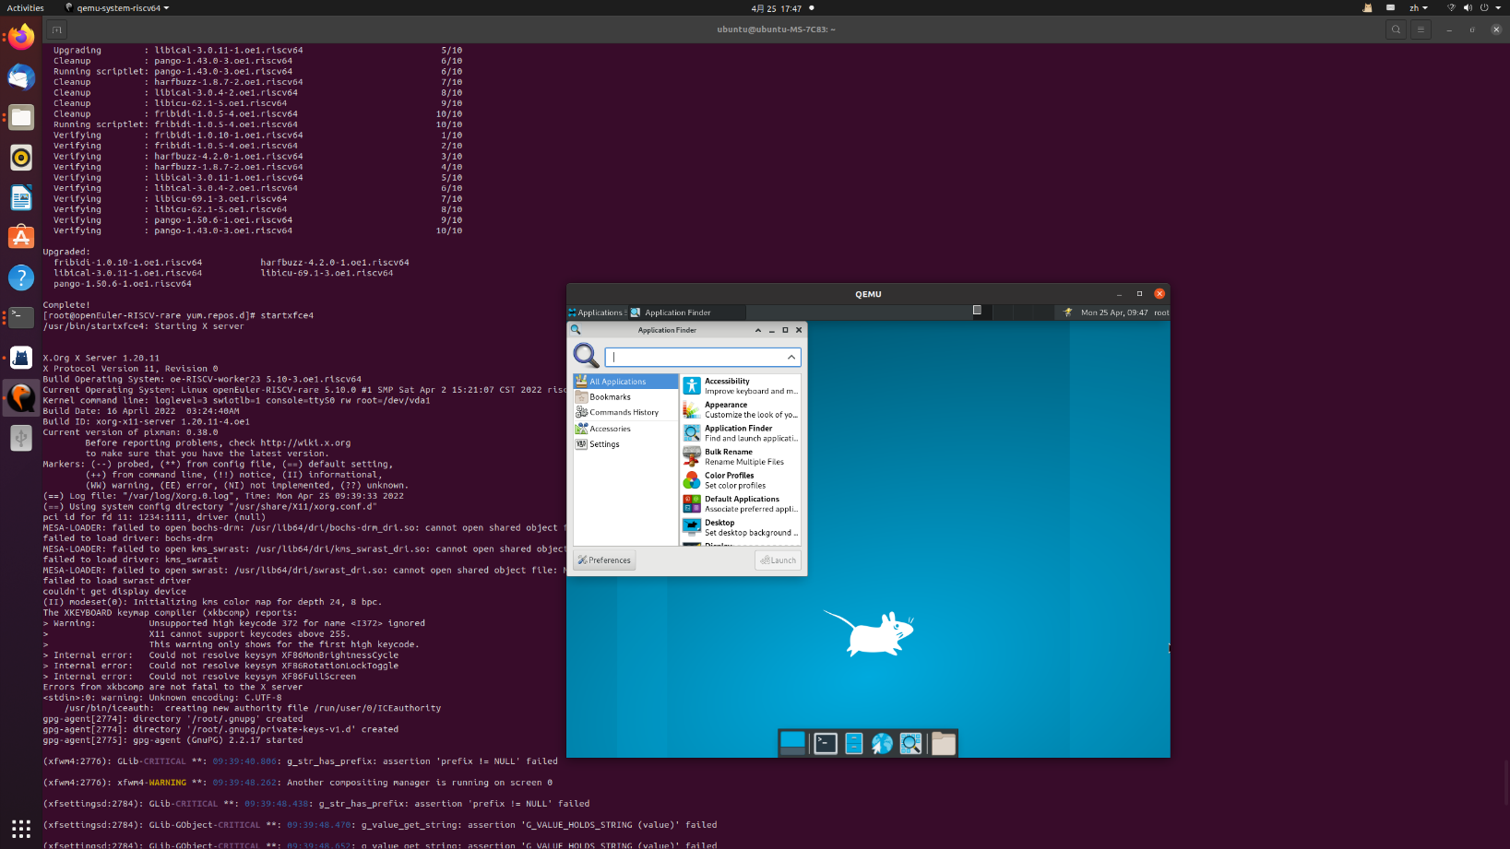
4. 点击Finder中右侧的Accessibility，进入Accessibility界面如下图所示，并点击Accessibility中各项按钮测试是否可以正常工作。

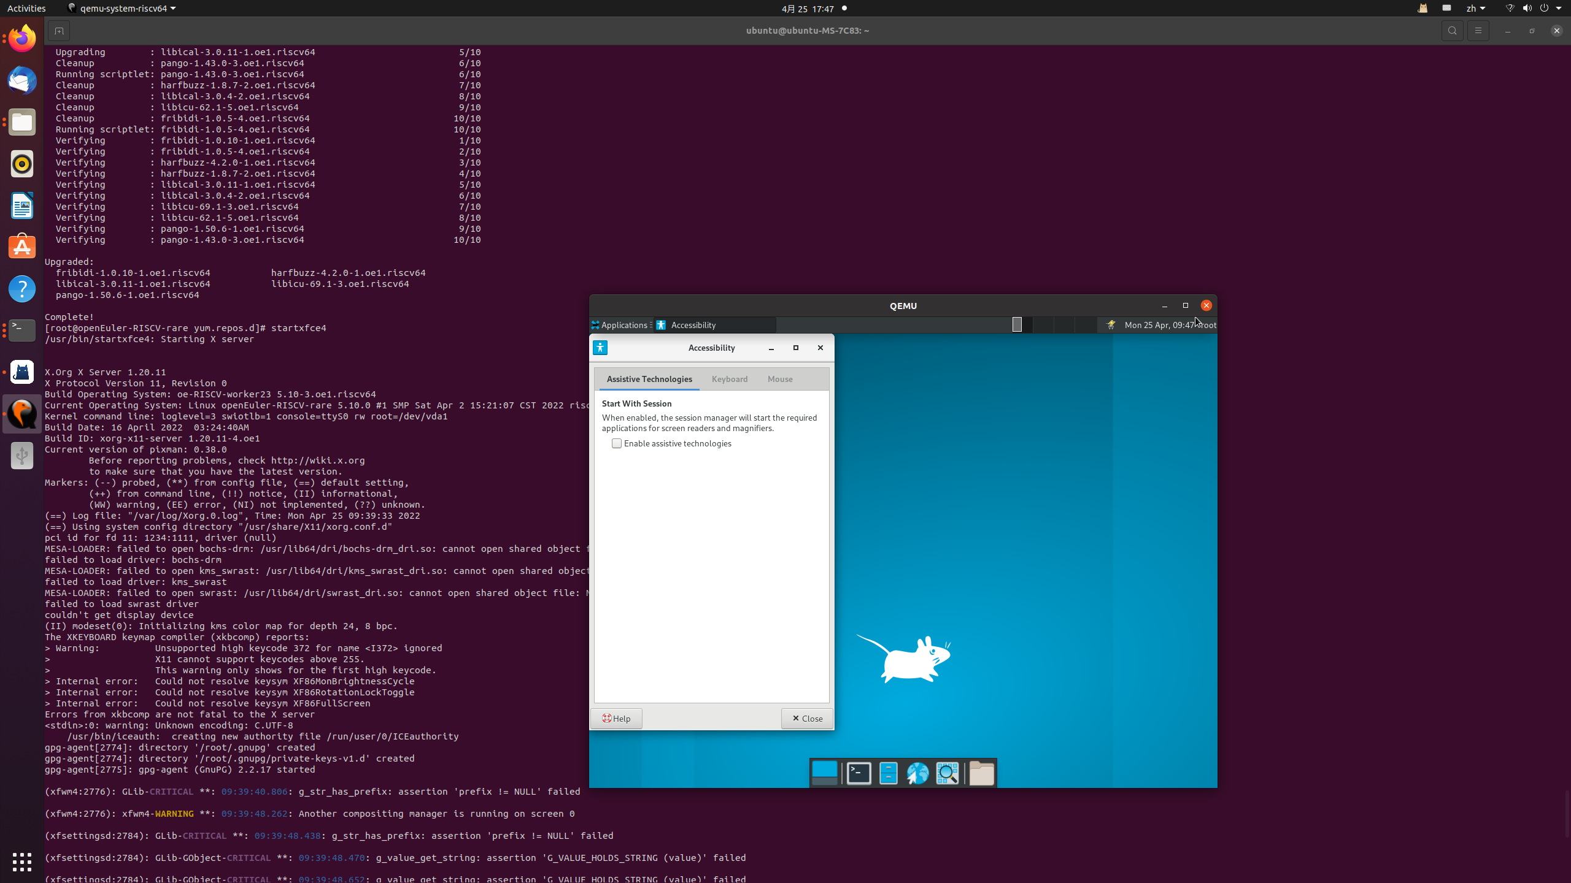

1. 返回至Finder，点击Finder的Appearance，进入Appearance界面如下图所示，并点击Appearance中各项按钮，测试是否可以正常工作。

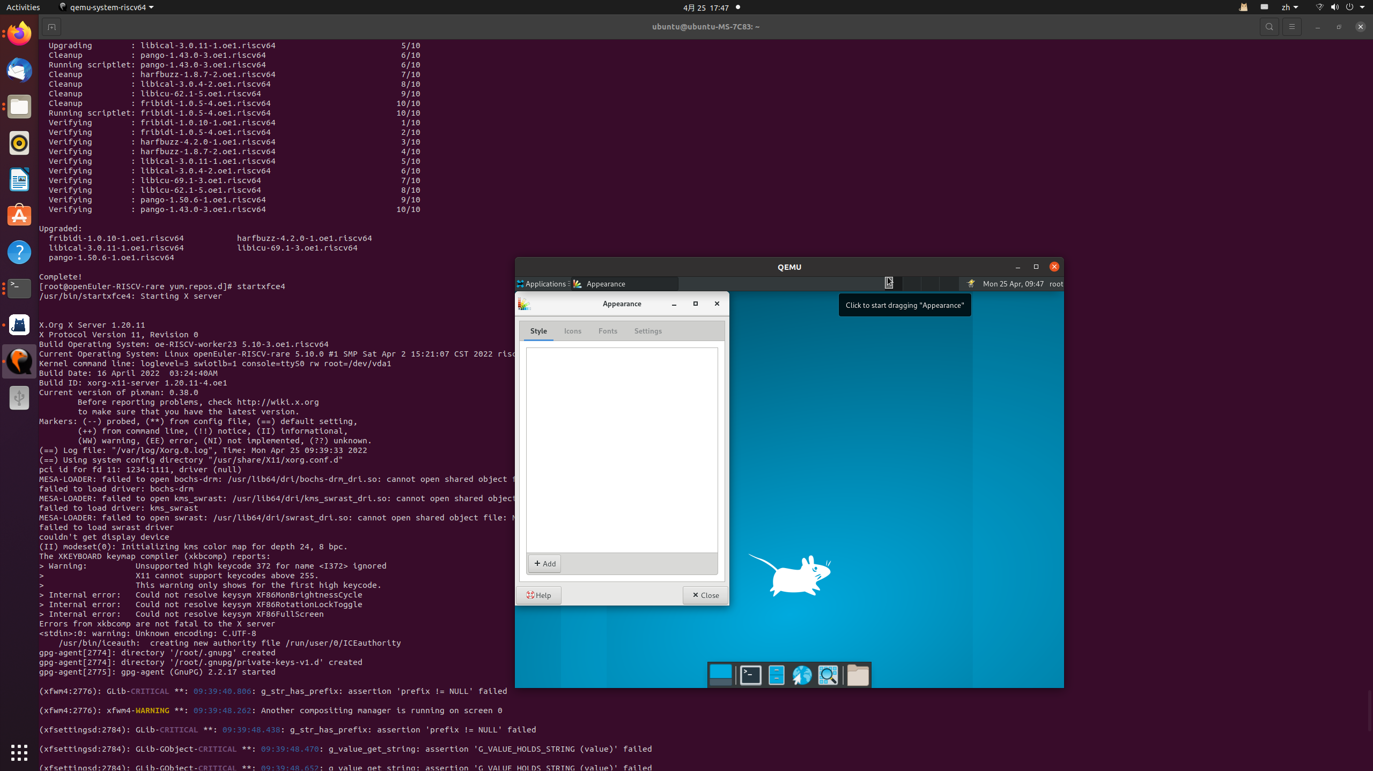

1. 返回至Finder，点击Finder中Application Finder,是否无反应，此时Finder处于运行状态，理应无反应。
2. 点击Finder中Bulk Rename，进入Bulk Rename界面如下图所示，测试Bulk Rename中各项功能

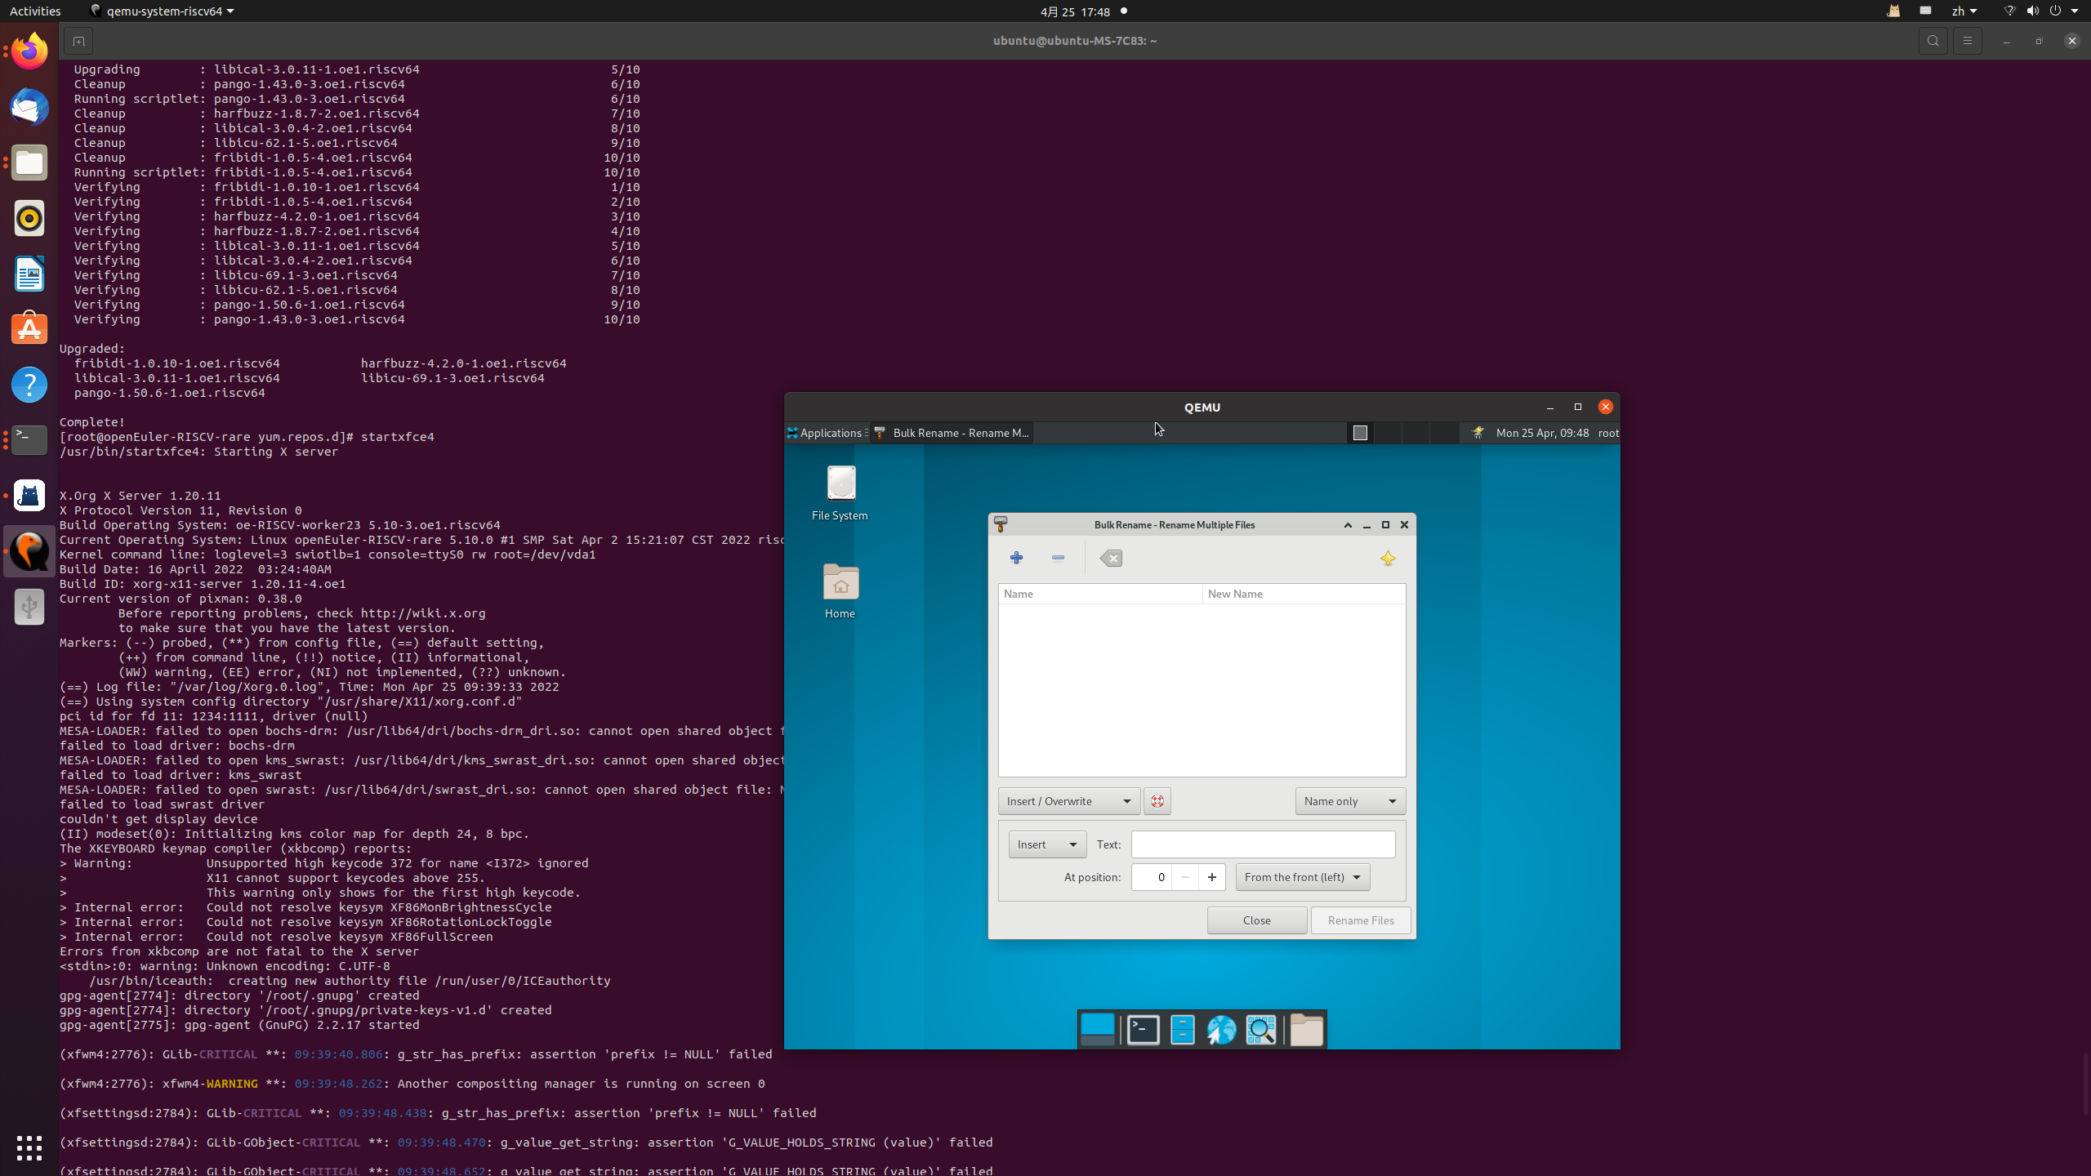

1. 返回Finder,点击Color Profiles,进入Color Profiles界面如下图所示，测试Color Profiles中各项功能

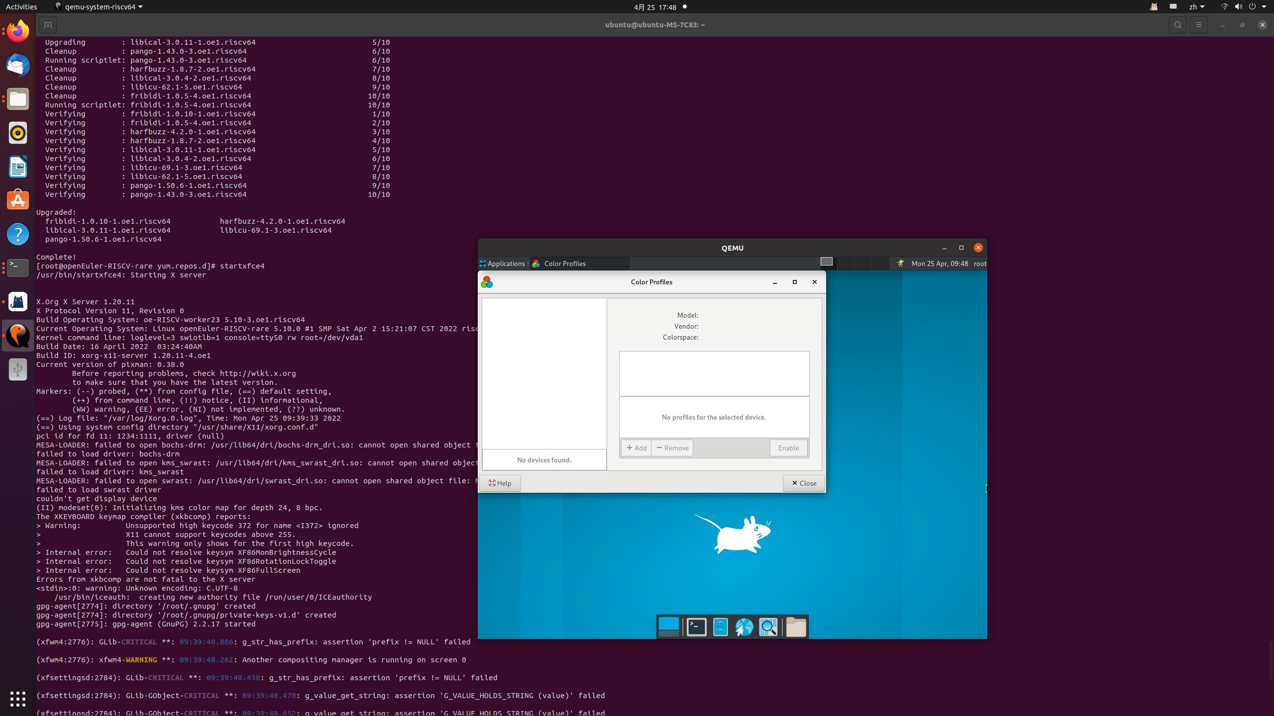

1. 返回Finder，点击Default Application，进入Default Application界面如下图所示，点击各个按钮测试功能

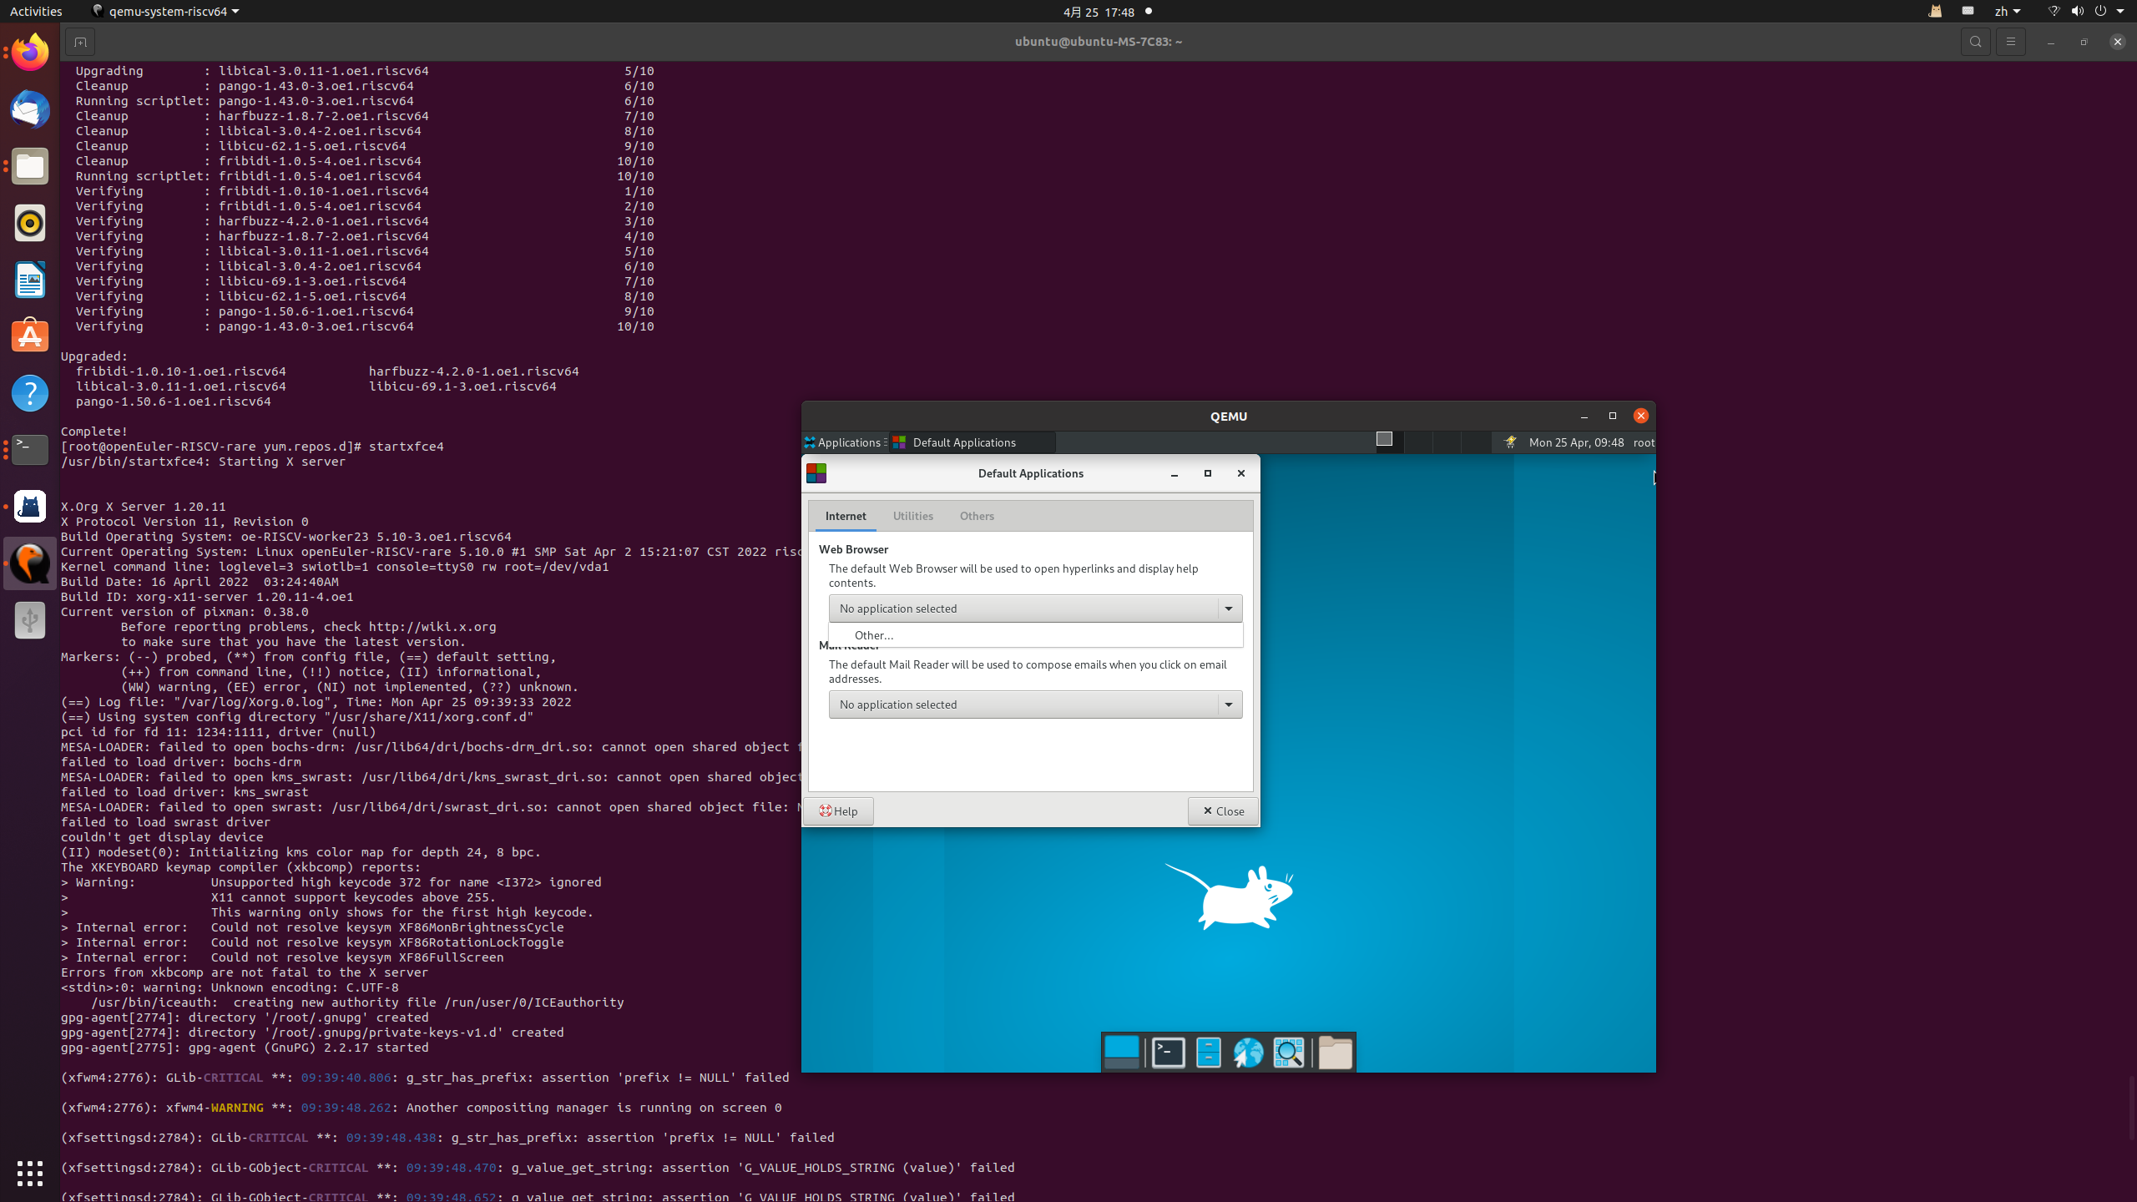

1. 返回Finder，点击Desktop，进入Desktop界面如下图所示，点击例如切换桌面壁纸等按钮，测试各项功能

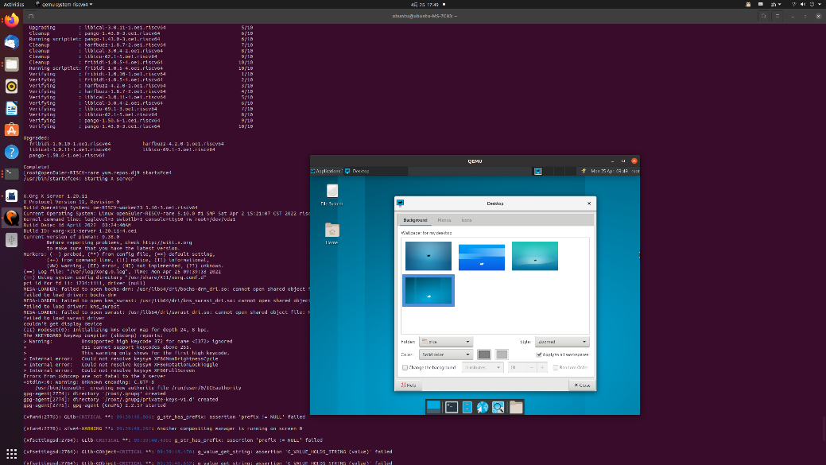

1. 返回Finder，点击Display,进入Display界面如下图所示，测试其各项功能。

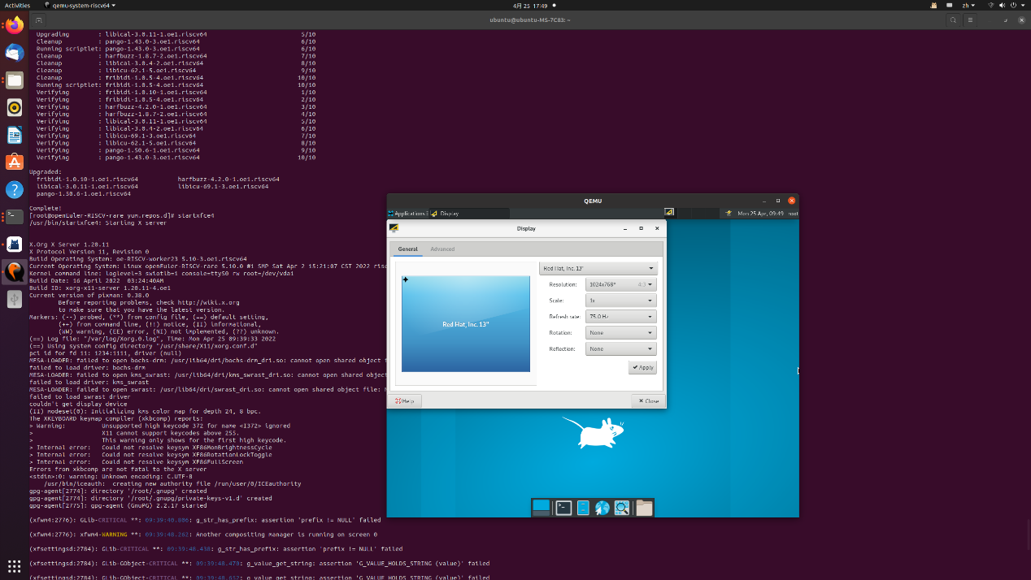

1. 返回Finder,点击File Manager,进入File Manager界面如下图所示，测试其各项功能。

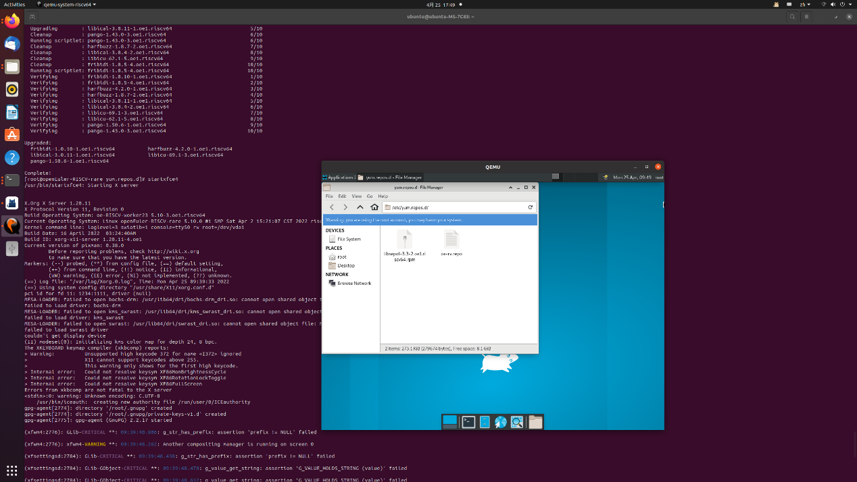

1. 返回Finder，点击File Manager Preferences，进入File Manager Preferences界面如下图所示，测试其各项功能

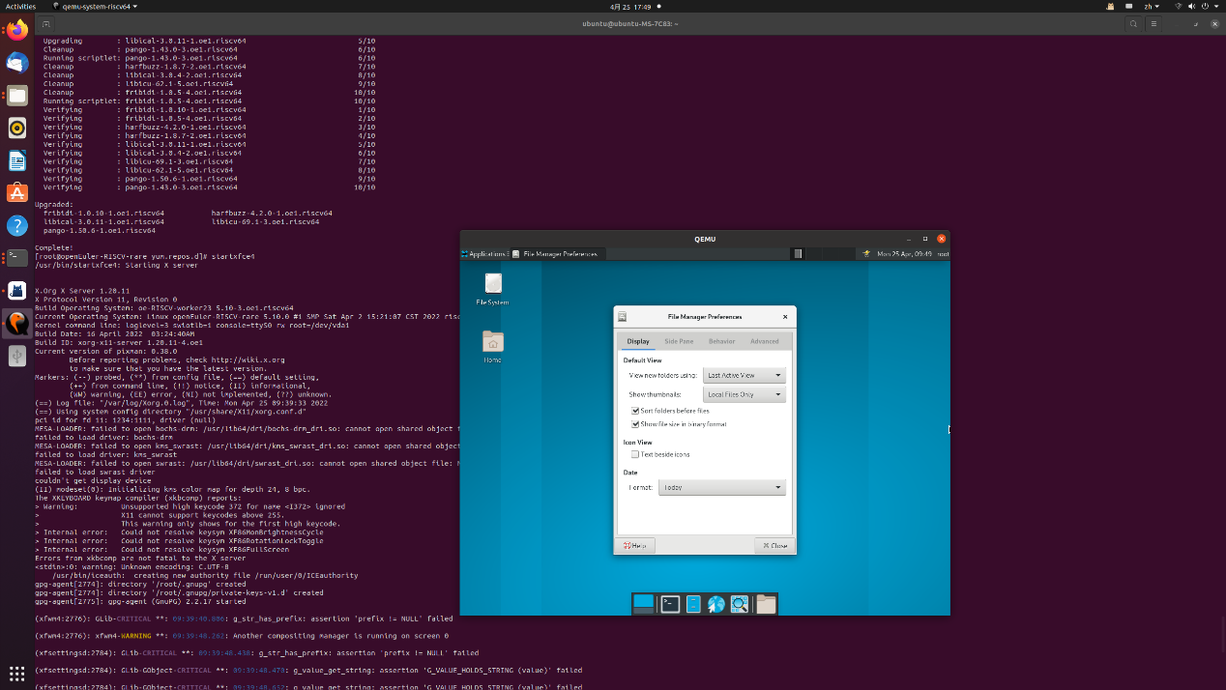

1. 返回Finder，点击Keyword，进入Keyword界面如下图所示，测试其各项功能。

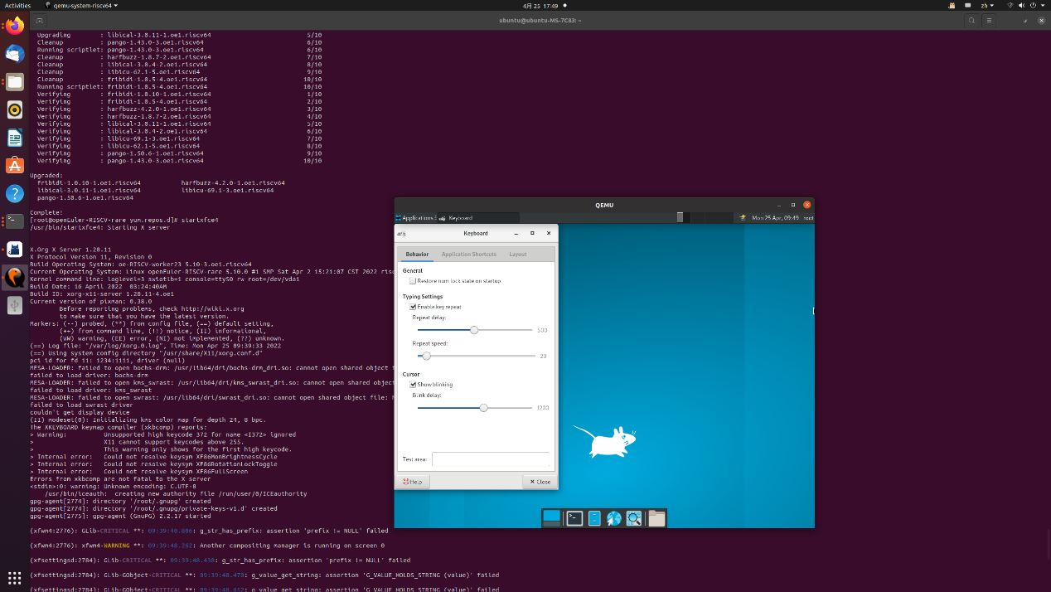

1. 返回Finder，点击Mouse and Touchpad，进入Mouse and Touchpad界面如下图所示，测试其各项功能。

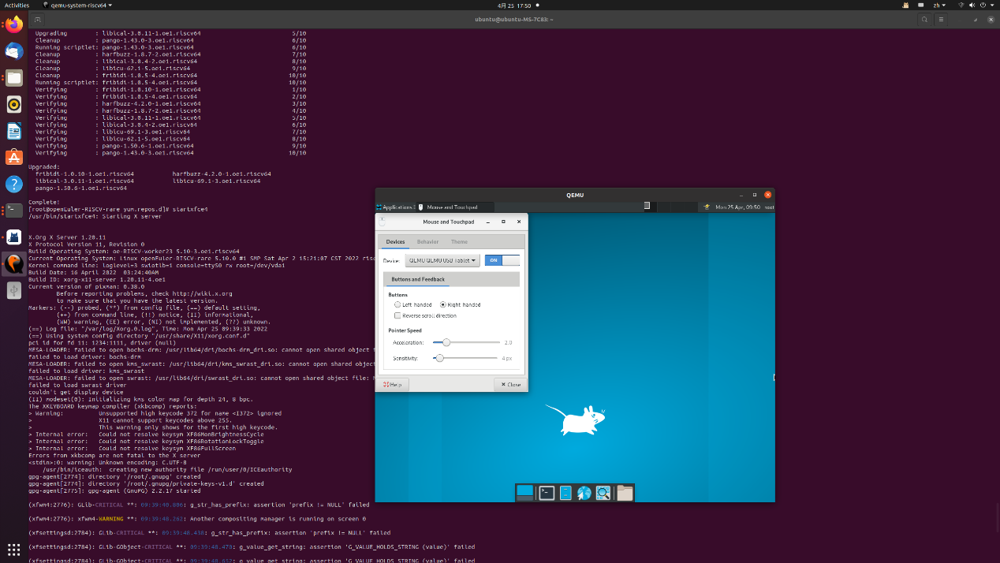

1. 返回Finder，点击Panel Preferences，进入Panel Preferences界面，测试其各项功能

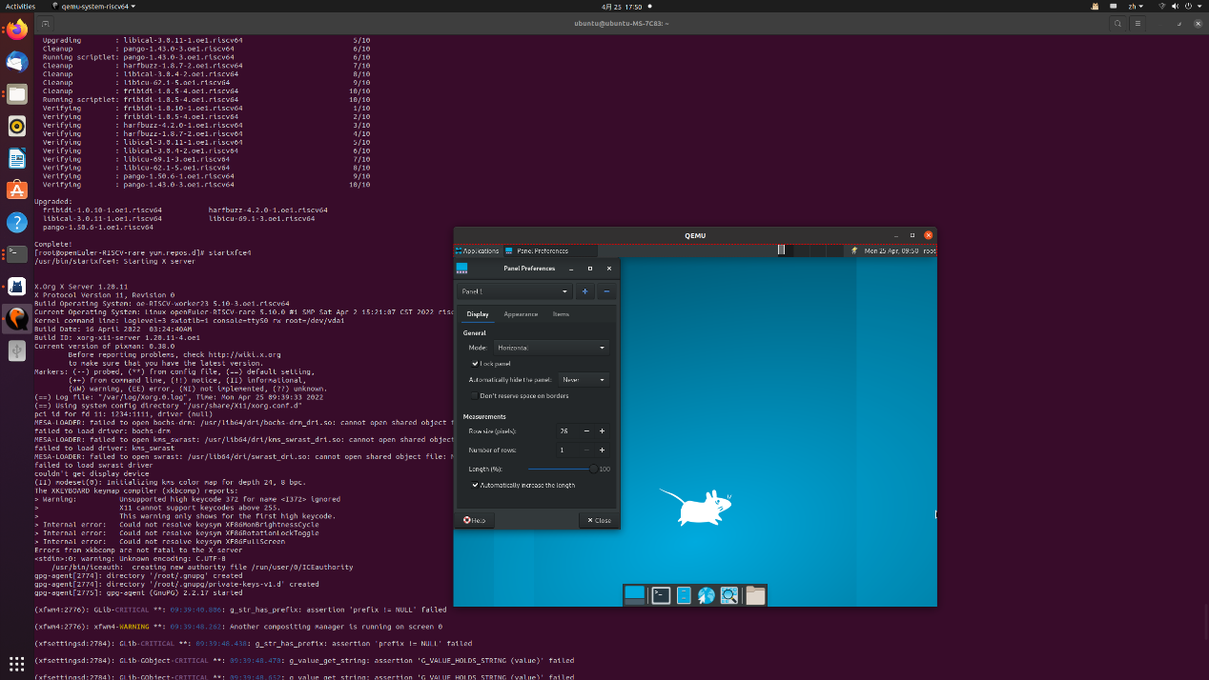

1. 返回Finder,点击Power Manager，进入Power Manager界面，如下图所示，测试其各项功能。

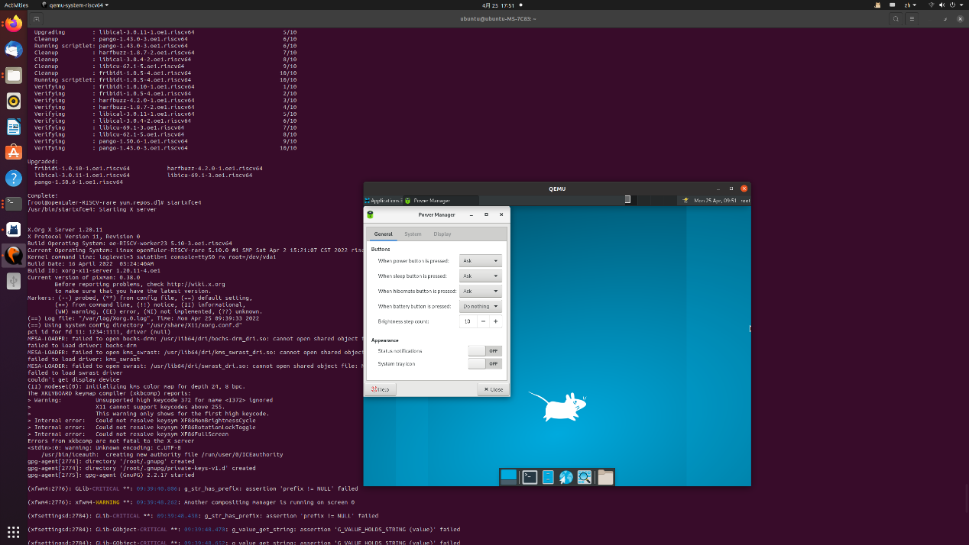

1. 返回Finder，点击Removable Drivers and Media，进入Removable Drivers and Media，如下图所示，测试其各项功能。

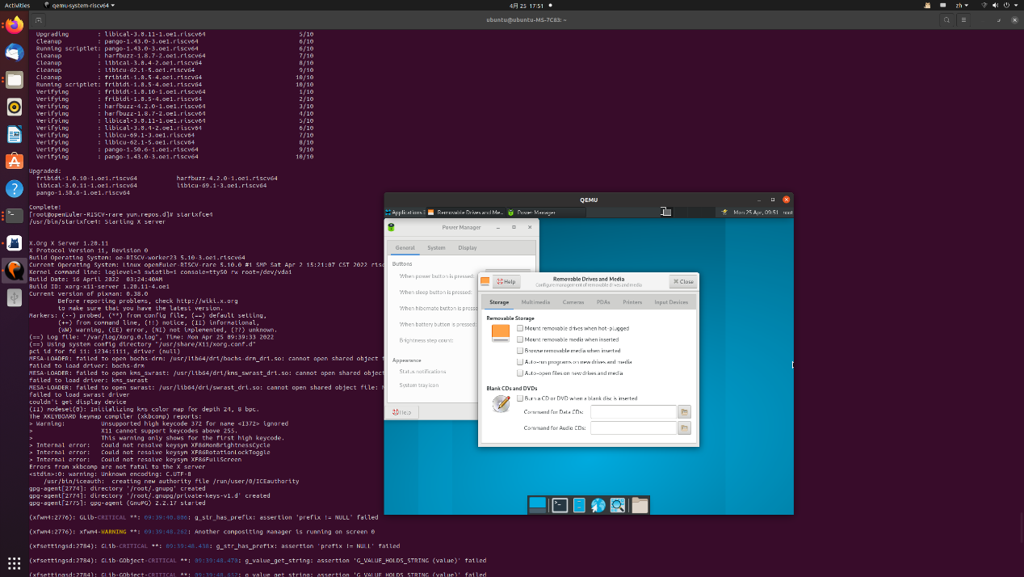

1. 返回Finder，点击Session and Startup，进入Session and Startup界面，测试其各项功能。

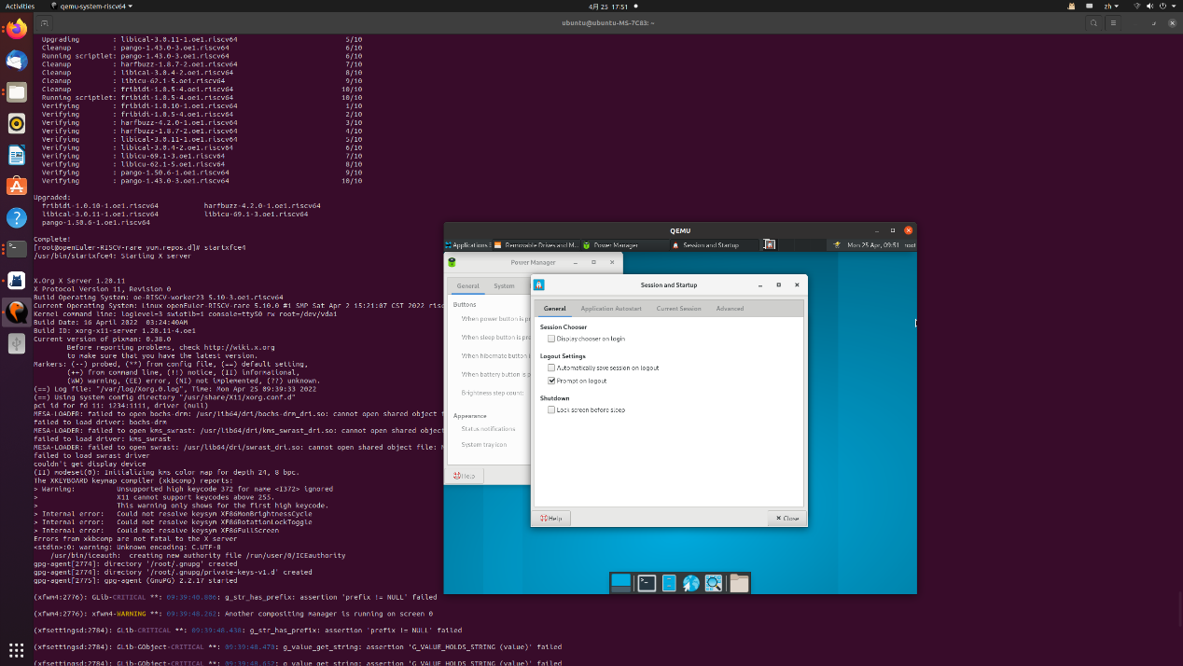

1. 返回Finder，点击Setting Editor，进入Setting Editor界面，测试其各项功能

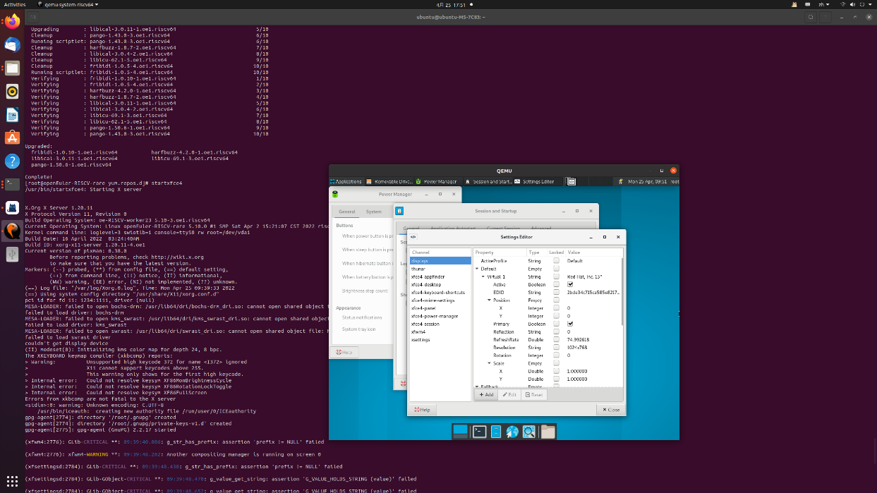

1. 返回Finder，点击Setting，进入Setting Editor界面，测试其各项功能

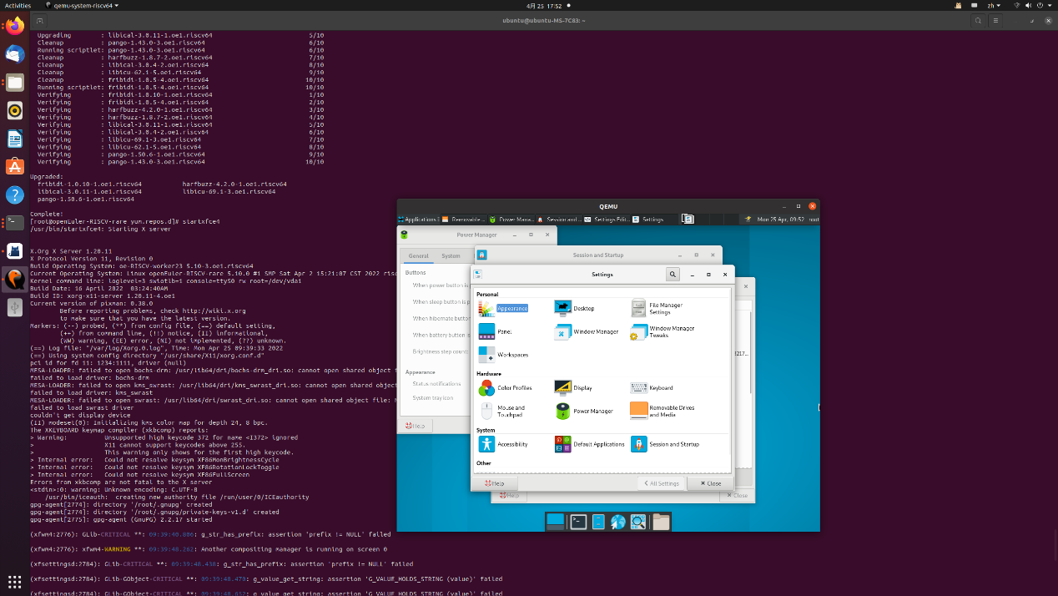

1. 返回Finder，点击Window Manager，进入Window Manager界面，测试其各项功能

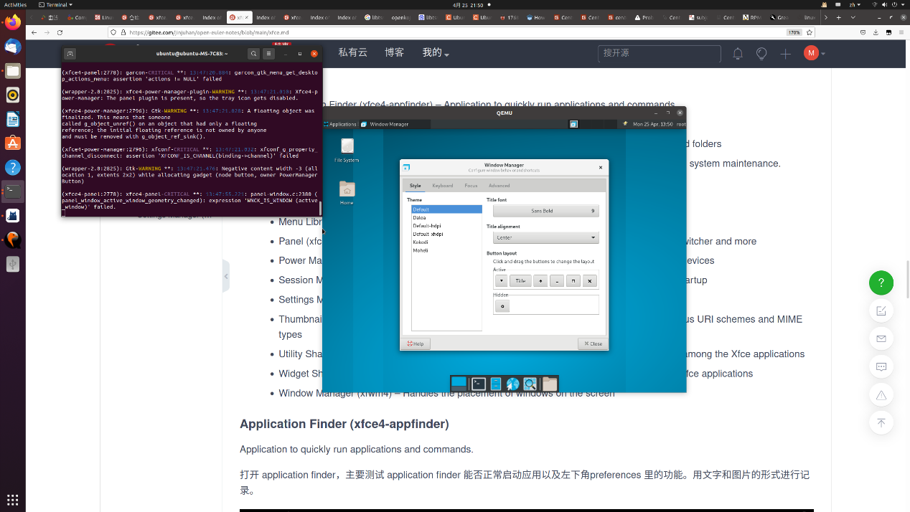

1. 返回Finder，点击Window Manager Tweaks，进入Window Manager Tweaks界面，测试其各项功能

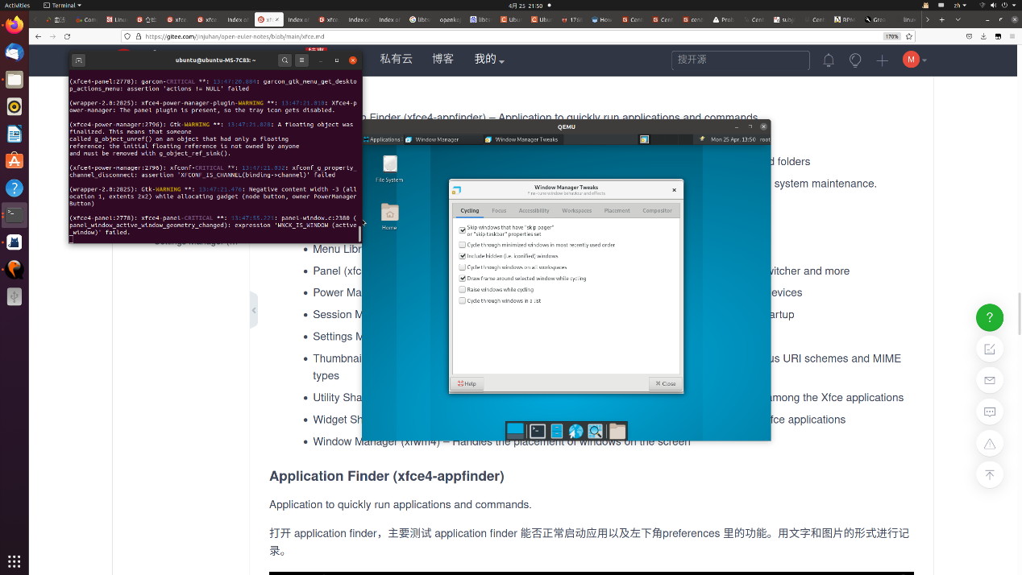

1. 返回Finder，点击Workspaces，进入Workspaces界面，测试其各项功能

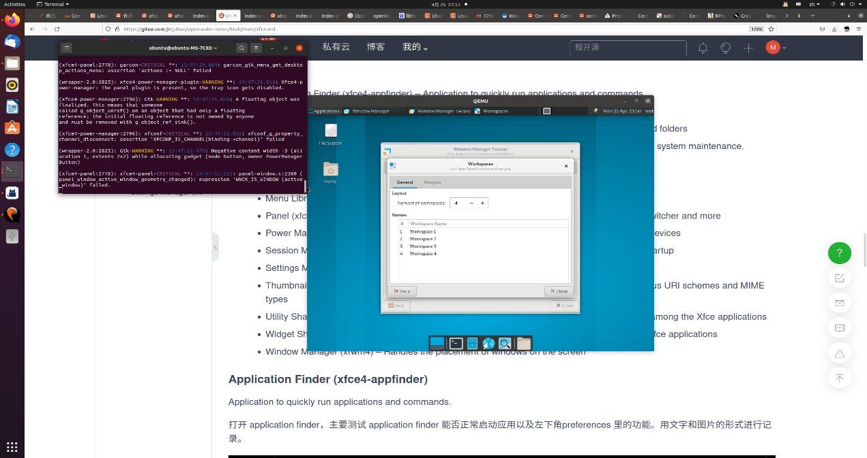

1. 返回Finder，点击Create Lanucher，进入Create Lanucher界面，测试其各项功能

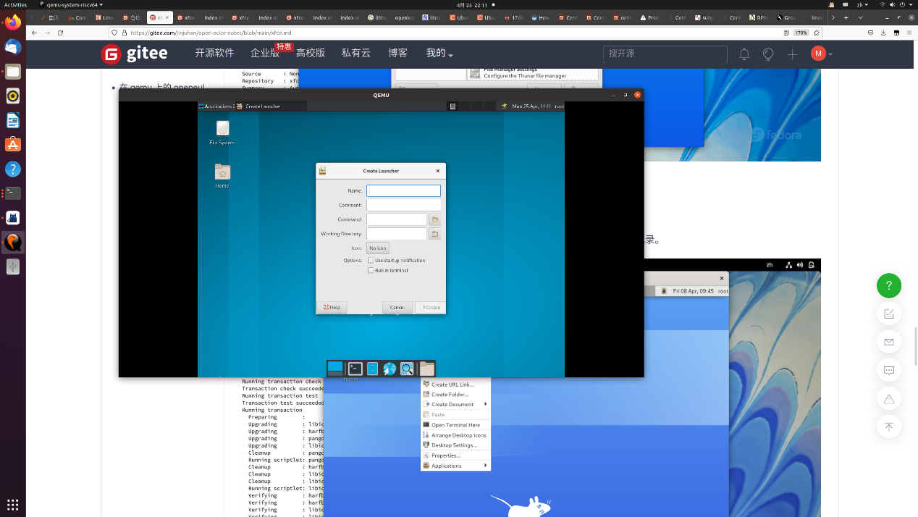

1. 返回Finder，点击log out root，进入log out root界面，测试其各项功能

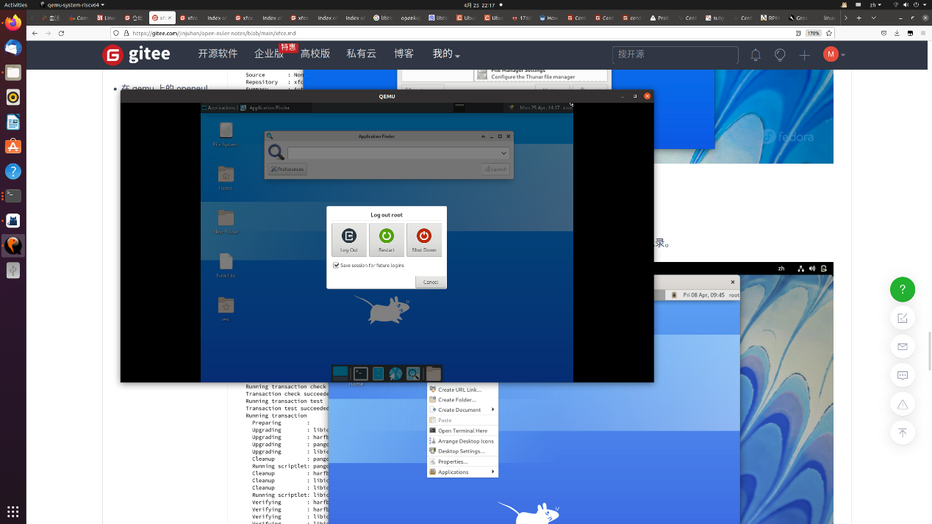

发现问题

1. Color Profiles模块失效，无法添加颜色配置文件，无法识别到显示设备
2. Default Application模块失效，无法设置默认应用，没有可供设置的应用
3. File Manager模块无法打开文件，无法选择可打开文件的应用。
4. Create lanucher创建的应用链接无法启动